Утверждено приказом
директора колледжа
04.06.2018г. № 76

ПОЛОЖЕНИЕ
о порядке организации обучения по дополнительном профессиональным образовательным программам в ГБПОУ «Соликамский социально-педагогический колледж имени А.П. Раменского»

Соликамск, 2018
1. ОБЩИЕ ПОЛОЖЕНИЯ
  - Настоящее Положение устанавливает порядок организации и осуществления образовательной деятельности по дополнительным профессиональным образовательным программам, а также устанавливает единые требования к заполнению, учету и выдаче документов в сфере дополнительного образования в ГБПОУ «Соликамский социально-педагогический колледж им. А.П. Раменского».
  - Дополнительное образование – вид образования, который направлен на удовлетворение образовательных и профессиональных потребностей, профессиональное развитие человека, обеспечение соответствия его квалификации меняющимся условиям профессиональной деятельности и социальной среды.
  - Общими целями дополнительного профессионального образования являются:
- повышение квалификации и профессиональная переподготовка специалистов предприятий (объединений) всех форм собственности, организаций и учреждений, высвобождаемых работников, незанятого населения и безработных;
- оказание дополнительных образовательных услуг, консультационная деятельность;
- выполнение научно-методической (методической) работы, организация в установленном порядке издательской деятельности по выпуску учебных пособий, конспектов лекций и другой научно-методической литературы для слушателей программ дополнительного профессионального образования.
  - Дополнительное профессиональное образование осуществляется в соответствии с требованиями нормативно – правовых документов:
- Федеральным законом от 29 декабря 2012 г. № 273-ФЗ «Об образовании в Российской Федерации» (далее Федеральный закон);
- Приказом Министерства образования и науки Российской Федерации от 01.07. 2013г. № 499 «Об утверждении Порядка организации и осуществления образовательной деятельности по дополнительным профессиональным программам»;
- Письмом Министерства образования и науки РФ " от 21 апреля 2015г. № ВК-1013/06 «О направлении методических рекомендаций по реализации дополнительных профессиональных программ»";
- Письмом Министерства образования и науки РФ от 12 марта 2015 г. № АК-609/06 «О направлении методических рекомендаций по разработке, заполнению, учету и хранению документов о квалификации в сфере дополнительного профессионального образования»;
- Постановления Правительства РФ от 15.08.2013 № 706 «Об утверждении Правил оказания платных образовательных услуг»;
- Закона Российской Федерации от 07.02.1992 № 2300-1 «О защите прав потребителей»;
- Иными нормативными правовыми актами Российской Федерации;
- Уставом колледжа;
- Свидетельством о государственной аккредитации № 271, выданным Государственной инспекцией по надзору и контролю в сфере образования Пермского края 03.06.2014 г. до 03 июня 2020 г.
- Лицензией на осуществление образовательной деятельности от 17 июля 2015г.: серия 59Л01 № 0001918, регистрационный № 4082.
  - Реализация дополнительной образовательной деятельности осуществляется в колледже факультетом дополнительного образования.
  - Положение является обязательным для всех структурных подразделений Колледжа, осуществляющих образовательную деятельность по дополнительным программам.

- СОДЕРЖАНИЕ ДОПОЛНИТЕЛЬНОГО ПРОФЕССИОНАЛЬНОГО ОБРАЗОВАНИЯ
  - Содержание реализуемых дополнительных профессиональных программ должно учитывать профессиональные стандарты, квалификационные требования, указанные в квалификационных справочниках по соответствующим должностям, профессиям и специальностям; определяется образовательными программами, разработанными и утвержденными Колледжем с учетом потребностей лиц и организаций, по инициативе которых осуществляется дополнительное профессиональное образование.
  - Содержание дополнительных образовательных программ отражено в образовательной программе, разработанной педагогами колледжа, рассмотренной на соответствующей предметной кафедре колледжа и утвержденной директором колледжа. Разработанные образовательные программы ДПО согласовываются с заказчиком, работодателями по соответствующему направлению.
  - Содержание дополнительных образовательных программ составляются с учетом исходного образовательного уровня и профессиональной подготовленности обучающихся.
  - Содержание дополнительной профессиональной программы повышения квалификации или профессиональной переподготовки может быть разработано по заявке, поступившей от предприятия, организации, учреждения, физических лиц, или, в инициативном порядке, педагогами колледжа.
  - При освоении содержания программ профессиональной переподготовки возможен зачет учебных дисциплин (модулей), освоенных в процессе предшествующего обучения по основным профессиональным образовательным программам и (или) дополнительным профессиональным программам, при условии соответствия содержания этих учебных дисциплин (модулей) целям реализации программы и ожидаемым результатам обучения.
  - Структура ДООП включает: титульный лист, общую характеристику программы (цель, задачи, трудоемкость, формы обучения), планируемые результаты обучения, учебный план, рабочие программы учебных предметов, курсов, дисциплин (модулей), организационно – педагогические условия реализации программы, формы аттестации, оценочные материалы и иные компоненты, обусловленные спецификой программы. Учебный план дополнительной профессиональной программы определяет перечень, трудоемкость, последовательность и распределение учебных предметов, курсов, дисциплин (модулей), иных видов учебной деятельности обучающихся и формы аттестации.
  - Качество освоения ДПП подтверждается введением распределенного промежуточного контроля (по модулям, темам или блокам программы) и заключительного контроля (итоговой аттестации). Вид и средства контроля выбираются при разработке образовательной программы в соответствии с ее целями и сроками освоения.

- УСЛОВИЯ ПРИЕМА НА ДОПОЛНИТЕЛЬНОЕ ПРОФЕССИОНАЛЬНОЕ ОБРАЗОВАНИЕ
  - К освоению дополнительных профессиональных программ допускаются:
- лица, получающие среднее профессиональное и (или) высшее образование, соответствующее профилю программы обучения;
- лица, имеющие среднее профессиональное и (или) высшее образование, соответствующее профилю программы обучения;
- лица, имеющие среднее профессиональное и (или) высшее образование, не соответствующее профилю программы обучения, но имеющие опыт работы в данной области.
При зачислении на обучение слушатели с непрофильным профессиональным образованием слушатели должны предоставить справку с места работы о занимаемой должности. Стаж работы при этом не имеет значения (за исключением случаев, когда в программе указаны требования к опыту работы).
  - Права и обязанности слушателей определяются Федеральным законом от 29 декабря 2012 г. №273 «Об образовании в Российской Федерации», приказом Минобрнауки России от 1 июля 2013 г. №499 «Об утверждении Порядка организации и осуществления образовательной деятельности по дополнительным профессиональным программам», Уставом колледжа и договором.
  - Прием на обучение по дополнительным профессиональным программам повышения квалификации и профессиональной переподготовке проводится в течение всего учебного года.
  - Прием на обучение по программ ДПО проводится на основании:
- заявки от предприятия или по личной заявке граждан:
- договора на оказание платных образовательных услуг.
При зачислении на дополнительную профессиональную программу каждый слушатель предоставляет следующие документы:
- заявление о приеме;
- копию паспорта;
- справку с места учебы (для обучающихся в профессиональном образовательном учреждении);
- копию документа о профессиональном образовании (при наличии);
- справку с места работы о занимаемой должности (для слушателей с непрофильным профессиональным образованием);
- копии свидетельства о браке (в случае расхождения данных в документе удостоверяющем личность и документе об образовании).
Документы, необходимые для поступления, представляются (направляются) одним из следующих способов:
- представляются поступающим или доверенным лицом (при наличии доверенности);
- направляются через операторов почтовой связи;
- направляются скан-копии посредством сети Интернет на адрес электронной почты.
  - Зачисление на обучение производится приказом директора колледжа после заключения договора.
  - При приеме на обучение поступающие знакомятся с дополнительной образовательной программой, образцом документа об обучении, настоящим Положением, Уставом колледжа, лицензией на право образовательной деятельности, другими нормативными документами на основании которых производится обучение.

- ОРГАНИЗАЦИЯ ДОПОЛНИТЕЛЬНОГО ПРОФЕССИОНАЛЬНОГО ОБРАЗОВАНИЯ
  - Дополнительное профессиональное образование в колледже осуществляется посредством реализации дополнительных профессиональных программ (ДПП) к которым относятся:
- Программы повышения квалификации, направленные на совершенствование и (или) получение новой компетенции, необходимой для профессиональной деятельности, и (или) повышение профессионального уровня в рамках имеющейся квалификации.
- Программы профессиональной переподготовки, направленные на получение компетенций, необходимых для выполнения нового вида профессиональной деятельности, приобретение новой квалификации.
  - Программа повышения квалификации направлена на совершенствование и (или) получение новой компетенции, необходимой для профессиональной деятельности, и (или) повышение профессионального уровня в рамках имеющейся квалификации.
В структуре программы повышения квалификации должно быть представлено описание перечня профессиональных компетенций в рамках имеющейся квалификации, качественное изменение которых осуществляется в результате обучения.
По результатам прохождения повышения квалификации обучающиеся получают удостоверение о повышении квалификации установленного образца.
4.3. Программа профессиональной переподготовки направлена на получение дополнительной к основной компетенции, необходимой для выполнения нового вида профессиональной деятельности, приобретение новой квалификации.
В структуре программы профессиональной переподготовки должны быть представлены:
- характеристика новой квалификации и связанных с ней видов профессиональной деятельности, трудовых функций и (или) уровней квалификации;
- характеристика компетенций, подлежащих совершенствованию, и (или) перечень новых компетенций, формирующихся в результате освоения программы.
Профессиональная переподготовка осуществляется в целях приобретения дополнительных знаний, умений и навыков, и предусматривает изучение отдельных учебных дисциплин, техники и новых технологий, необходимых для выполнения нового вида профессиональной деятельности в пределах имеющегося у обучающихся профессионального образования.
Профессиональная переподготовка также осуществляется в целях расширения квалификации специалистов для обеспечения их адаптации к изменившимся экономическим и социокультурным условиям и ведения новой профессиональной деятельности.
Профессиональная переподготовка для выполнения нового вида профессиональной деятельности осуществляется на основании установленных квалификационных требований к конкретным профессиям или должностям.
По результатам прохождения профессиональной переподготовки специалисты получают диплом установленного образца, удостоверяющий их право (квалификацию) вести профессиональную деятельность в определенной сфере.
  - Дополнительные профессиональные программы могут реализовываться полностью или частично в форме стажировки.
    - Стажировка осуществляется в целях изучения передового опыта, а также закрепления теоретических знаний, полученных при освоении программ профессиональной переподготовки или повышения квалификации и приобретение практических навыков и умений для их эффективного использования своих должностных обязанностей.
    - Содержание стажировки определяется с учетом предложений организаций, направляющих специалистов на стажировку, содержание дополнительных профессиональных программ.
    - Сроки стажировки определяются Колледжем самостоятельно. Исходя из целей обучения. Продолжительность стажировки согласуется с руководителем организации, где она проводится.
    - Стажировка носит индивидуальный или групповой характер и может предусматривать такие виды деятельности как: самостоятельная работа с учебными изданиями; приобретение профессиональных и организационных навыков; изучение организации и технологии производства, работ; непосредственное участие в планировании работы организации; работу с нормативной, технической, методической и другой документацией; выполнение функциональных обязанностей должностных лиц (в качестве временно исполняющего обязанности или дублера); участие в совещаниях, деловых встречах.
  - В рамках осваиваемой ДПП возможно обучение по индивидуальному учебному плану. Обучение по ИУП осуществляется на основании личного заявления слушателя. ИУП разрабатывается на основе дополнительной профессиональной программы и утверждается директором колледжа. Обучение по ИУП осуществляется в соответствии с индивидуальным графиком.
  - Организация получения образования обучающимися с ограниченными возможностями здоровья регламентируется статьей 79 Федерального закона № 273-ФЗ.
  - Дополнительные профессиональные образовательные программы могут осваиваться параллельно с освоением основных образовательных программ по направлениям подготовки или специальностям среднего или высшего профессионального образования.
  - Формы обучения и сроки освоения дополнительной профессиональной программы определяются образовательной программой и (или) договором об образовании.
Срок освоения дополнительной профессиональной программы должен обеспечивать возможность достижения планируемых результатов и получение новой компетенции (квалификации), заявленных в программе. При этом минимально допустимый срок освоения программ повышения квалификации не может быть менее 16 часов, а срок освоения программ профессиональной переподготовки - менее 250 часов.
  - Учебный процесс по программам дополнительного профессионального образования осуществляется педагогическими работниками колледжа, а также педагогическими работниками и работниками других учреждений и организаций, привлекаемых на условиях совместительства и почасовой оплаты, в том числе по гражданско-правовым договорам, в порядке, установленном законодательством Российской Федерации.

- ОРГАНИЗАЦИЯ ОБУЧЕНИЯ ПО ДОПОЛНИТЕЛЬНЫМ ПРОФЕССИОНАЛЬНЫМ ПРОГРАММАМ
  - Колледж осуществляет обучение по дополнительным образовательным программам на основе договора об образовании, заключаемого со слушателем, и (или) с физическим или юридическим лицом, обязующимся оплатить обучение лица, зачисляемого на обучение. Плата за образовательные услуги по программам дополнительного образования устанавливается на каждый вид образовательных услуг на основании сметы-калькуляции и утверждается приказом директора. Форма договора на оказание платных образовательных услуг в сфере дополнительного профессионального образования для физических лиц приведена в Приложении 1, для юридических лиц – в Приложении 2.
  - Договор заключается до начала оказания образовательных услуг.
  - Стоимость платных образовательных услуг устанавливается на каждый год приказом директора. Увеличение стоимости платных образовательных услуг после заключения договора не допускается. Оплата образовательных услуг юридическими и физическими лицами производится в сроки и в порядке, установленные в договоре перечислением денежных средств на расчетный счет Колледжа.
  - Образовательные отношения могут быть прекращены досрочно по инициативе обучающегося (по личному заявлению) и по инициативе Колледжа. Основанием для отчисления по инициативе Колледжа могут быть пропуски слушателем более 50%, занятий без уважительной причины, наличие академических задолженностей по предметам, неудовлетворительное прохождение итоговой аттестации, грубые нарушения правил внутреннего распорядка колледжа.
  - Организация учебного процесса в организации регламентируется расписанием занятий и дополнительной профессиональной программой, утвержденных в установленном порядке. Для всех видов аудиторных занятий устанавливается академический час продолжительностью 45 минут.
  - Обучение по дополнительным профессиональным программам осуществляется в очной, очно-заочной форме с учетом потребностей, возможностей личности и в зависимости от объема обязательных занятий педагогического работника с обучающимися. При проведении обучения учебные группы формируются с учетом уровня образования, занимаемой должности и стажа практической работы слушателей.
  - Студенты, поступающие на обучение, осваивают дополнительную профессиональную программу без отрыва от обучения по основной образовательной программе среднего профессионального или высшего образования.
Освоение программы студентами должно быть организовано в свободное время, аудиторные занятия вынесены за основное расписание учебного процесса.
  - Документом, фиксирующим обучение слушателя по дополнительной программе профессиональной переподготовки, является документ, установленный организацией (зачетная книжка).
  - На каждую группу слушателей ведется журнал группы (в бумажном или электронном виде), который включает список слушателей, учебную (аудиторную) нагрузку, учет успеваемости для контроля за выполнением графика учебного процесса и др.
  - Образовательная деятельность предусматриваем следующие основные виды учебных занятий, отраженные в ДПП: лекции, практические и семинарские занятия, лабораторные работы, деловые игры, тренинги, семинары по обмену опытом, выездные занятия, контрольные работы, консультации, выпускные работы, самостоятельная работа слушателей, аттестационные работы и другие.
  - Формы, периодичность и порядок текущего контроля успеваемости и промежуточной аттестации определяются образовательной организацией самостоятельно в соответствующих учебных планах, программах дополнительного образования.
  - За период обучения по дополнительным профессиональным образовательным программам переподготовки и повышения квалификации каждый слушатель самостоятельно выполняет ряд заданий и работ, в том числе контрольные работы, домашние задания, выпускную квалификационную работу или итоговую работу.
Самостоятельная работа слушателей проводится с целью:
- систематизации и закрепления полученных теоретических знаний и практических умений;
- углубления и расширения теоретических знаний;
- совершенствования умений использовать нормативную, правовую, справочную документацию и специальную литературу;
- развития познавательных способностей и активности слушателей: творческой инициативы, ответственности и организованности;
- развития исследовательских умений и навыков.
Самостоятельная работа проводится под руководством преподавателя, который осуществляет периодический контроль работы слушателя, оказывает необходимую помощь и консультации.
  - Для слушателей, завершающих обучение по программам профессиональной переподготовки и повышения квалификации итоговая аттестация является обязательной. Виды итоговой аттестации устанавливаются образовательной организацией самостоятельно, а конкретный перечень обязательных итоговых аттестационных испытаний – дополнительной профессиональной программой. Порядок проведения итоговой аттестации регламентирован соответствующим Положением.

- ДОКУМЕНТЫ, ВЫДАВАЕМЫЕ ПО ОКОНЧАНИИ ОСВОЕНИЯ ДОПОЛНИТЕЛЬНЫХ ОБРАЗОВАТЕЛЬНЫХ ПРОГРАММ
  - Слушателям, успешно завершившим обучение по дополнительным профессиональным программам выдаются документы об образовании установленного образовательной организацией образца, являющиеся Приложениями к настоящему Положению.
    - Слушателям, имеющим диплом о среднем профессиональном и (или) высшем образовании, успешно освоившим дополнительную профессиональную программу и прошедшим итоговую аттестацию, выдаются документы о квалификации, форму которых образовательная организация устанавливает самостоятельно – Удостоверение о повышении квалификации (образец - Приложение 3), Диплом о профессиональной переподготовке (образец - Приложение 4).
    - Слушателям, осваивающим дополнительные профессиональные программы по которым предусмотрено проведение итоговой аттестации параллельно с получением среднего профессионального и (или) высшего образования документ о квалификации (удостоверение о повышении квалификации или диплом о профессиональной переподготовке) выдается одновременно с получением соответствующего документа об образовании.
  - Слушателям, не прошедшим итоговую аттестацию или получившим на итоговой аттестации неудовлетворительные результаты; а также слушателям, освоившим часть дополнительной профессиональной программы и (или) досрочно отчисленным с программы, выдается справка об обучении или о периоде обучения по установленному организацией образцу (образец - Приложение 5).
  - Документы о квалификации выдаются на бланке, защищенном от подделок полиграфической продукцией. Документы о квалификации по заказу организации изготавливаются ОАО «Киржачская типография».
  - Формы бланков документов о дополнительном образовании должны соответствовать формам, установленным настоящим Положением (Приложения 3, 4).
  - Заполнение бланков о дополнительном профессиональном образовании производится в строгом соответствии с утвержденными образцами документов, в соответствии с Методическими рекомендациями Минобрнауки России по разработке, заполнению, учету и хранению бланков документов о квалификации .
  - Оформление и выдача документов о дополнительном профессиональном образовании осуществляется в десятидневный срок со дня издания приказа об отчислении слушателя в связи с окончанием обучения и выдаче ему документов о дополнительном профессиональном образовании.
  - Документы о дополнительном профессиональном образовании выдаются бесплатно под расписку лично слушателям, либо их представителям по доверенности.
  - Документы о дополнительном профессиональном образовании, не врученные их владельцам, хранятся в Колледже с указанием причин их невручения.
  - Учет выдачи документов о дополнительном образовании, дубликатов документов, осуществляется в соответствующих книгах регистрации выданных документов о дополнительном образовании.

- КОНТРОЛЬ, ПРОВЕРКА ДЕЯТЕЛЬНОСТИ ФАКУЛЬТЕТА ДОПОЛНИТЕЛЬНОГО ОБРАЗОВАНИЯ
  - Оценка качества освоения дополнительных профессиональных программ проводится в следующих формах: внутренний мониторинг качества образования, внешняя независимая оценка качества образования.
  - В колледже может применяться процедура независимой оценки качества образования по ДПП, профессионально-общественной аккредитации дополнительных профессиональных программ.
  - Контроль, проверка деятельности факультета дополнительного образования осуществляется на основании Положения о внутриколледжном контроле, и графика, утвержденным директором Колледжа. Возможны внеплановые проверки, вызванные жалобами как внешних, так и внутренних потребителей образовательных услуг, служебными записками руководителей других подразделений Колледжа.

- ДОКУМЕНТАЦИЯ ФАКУЛЬТЕТА ДОПОЛНИТЕЛЬНОГО ОБРАЗОВАНИЯ
  - На факультете дополнительного образования ведется следующая документация:
№ п/п | Наименование | Сроки хранения
1 | Журнал регистрации договоров | Постоянно
2 | Приказы по личному составу слушателей | Постоянно
3 | Личные дела слушателей | Постоянно
4 | Дополнительные образовательные программы.  Учебные планы | До замены новыми
5 | Протоколы заседаний итоговых аттестационных комиссий | 75 лет
6 | Выпускные работы | 5 лет
7 | Журнал посещения занятий слушателями | 5 лет
8 | Книга регистрации выдачи дипломов о профессиональной переподготовке | Постоянно
9 | Книга регистрации выдачи удостоверений о повышении квалификации | Постоянно
10 | Книга регистрации выдачи документов об обучении по дополнительной образовательной программе установленного организацией образца | Постоянно
11 | Планы работы факультета | 5 лет
12 | Отчеты о работе факультета | 5 лет
13 | Нормативные документы, регламентирующие работу факультета | До замены новыми
14 | Акты проверок | 5 лет
15 | Анкеты обратной связи слушателей о качестве обучения по ДОП | 3 года

Приложение 1
Форма договора на оказание платных образовательных услуг в сфере дополнительного профессионального образования для физических лиц

ДОГОВОР

НА ОКАЗАНИЕ ПЛАТНЫХ ОБРАЗОВАТЕЛЬНЫХ УСЛУГ

В СФЕРЕ ДОПОЛНИТЕЛЬНОГО ПРОФЕССИОНАЛЬНОГО ОБРАЗОВАНИЯ

«___» _____ 20___г. № _____

Государственное бюджетное профессиональное образовательное учреждение «Соликамский социально - педагогический колледж имени А.П. Раменского», осуществляющее подготовку (переподготовку) в сфере профессионального образования в соответствии с Уставом, на основании бессрочной лицензии на право ведения образовательной деятельности регистрационный № 4082, выданной Государственной инспекцией по надзору и контролю в сфере образования Пермского 17.07.2015г., и свидетельства о государственной аккредитации регистрационный № 991, выданного Государственной инспекцией по надзору и контролю в сфере образования Пермского края 27.06.2016 г. до 03 июня 2020 г., в лице директора ФИО, действующего на основании Устава, (далее – Исполнитель), с одной стороны, и _____________________ (далее – Заказчик), с другой стороны, заключили настоящий договор о нижеследующем:
- Предмет договора
  - Исполнитель принимает на себя обязательства по оказанию возмездной образовательной услуги в виде обучения Заказчика по дополнительной профессиональной программе – повышения квалификации / профессиональной переподготовки (выбрать) ___________________________________ в объёме ___________ часов. Учебный план программы представлен в Приложении 1.
  - По итогам обучения выдается документ установленного образца – _________________________________________________________________________________
- Обязательства сторон
  - Исполнитель обязуется:
    - Приступить к оказанию услуг в соответствии с настоящим Договором в согласованные Сторонами сроки.
    - Оказывать свои услуги качественно. Обеспечить учебный процесс квалифицированными педагогическими кадрами по всем дисциплинам, предусмотренным учебным планом образовательной программы профессиональной переподготовки.
    - Обеспечить обучение в сроки, указанные в п. 4.2 настоящего Договора.
    - По окончанию предусмотренного образовательной программой курса обучения провести итоговую аттестацию и при успешном её прохождении выдать обучающемуся диплом о профессиональной переподготовке установленного образца.
  - Заказчик обязуется:
    - Добросовестно осваивать программу профессиональной переподготовки: посещать предусмотренные учебным планом и расписанием учебные занятия, осуществлять самостоятельную подготовку к занятиям, выполнять задания, данные преподавателями в рамках обучения по программе профессиональной переподготовки.
    - Своевременно производить оплату оказываемой услуги согласно п. 3.2 и 3.3 Договора.
- Стоимость работ и порядок расчетов по договору
  - Стоимость оказываемой Исполнителем услуги по настоящему Договору составляет ХХХХ (сумма прописью) рублей 00 коп.
3.2. Сроки оплаты услуги: _______________________________________________________
3.3. Оплата за оказанные Исполнителем услуги по настоящему Договору осуществляется путем перечисления денежных средств на лицевой счет Исполнителя.
- Срок действия договора
  - Срок действия договора с _______________ по _______________________________
  - Все изменения в первоначально определённых сроках и условиях прохождения обучения фиксируются в дополнительных соглашениях к настоящему Договору между Исполнителем и Заказчиком.
- Заключительные положения
  - Любые изменения и дополнения к настоящему Договору действительны лишь при условии, что они совершены в письменной форме и подписаны Заказчиком и Исполнителем. Приложения к настоящему договору составляют его неотъемлемую часть.
  - Настоящий Договор составлен в двух экземплярах. Оба экземпляра идентичны и имеют одинаковую юридическую силу. У каждой из сторон находится один экземпляр настоящего Договора.
  - Все споры и разногласия, которые могут возникнуть из настоящего Договора или в связи с ним, будут по возможности решаться путем переговоров между сторонами. В случае, если Стороны не придут к соглашению, то все споры, вытекающие из настоящего Договора, подлежат рассмотрению в судебном порядке в соответствии с законодательством Российской Федерации.
- Юридические адреса и банковские реквизиты сторон

Исполнитель Заказчик

ГБПОУ «Соликамский социально - педагогический колледж имени  А.П. Раменского»  Реквизиты ……………………….. | ФИО: ………………………..  Дата рождения: ………………………..  Паспортные данные: ………………………..  Адрес регистрации: ………………………..  Контактный телефон: ………………………..
Заказчик
_________________ / ФИО

Директор
__________________/ФИО

М.п.

Приложение 2

Форма договора на оказание платных образовательных услуг в сфере дополнительного профессионального образования для юридических лиц

ДОГОВОР

НА ОКАЗАНИЕ ПЛАТНЫХ ОБРАЗОВАТЕЛЬНЫХ УСЛУГ

В СФЕРЕ ДОПОЛНИТЕЛЬНОГО ПРОФЕССИОНАЛЬНОГО ОБРАЗОВАНИЯ

«_____» _________ 20____г. № _____

Государственное бюджетное профессиональное образовательное учреждение «Соликамский социально - педагогический колледж имени А.П.Раменского», осуществляющего обучение в сфере дополнительного профессионального образования в соответствии с Уставом, на основании бессрочной лицензии 59ЛО1 № 0001918, выданной Государственной инспекцией по надзору и контролю в сфере образования Пермского края 17 июля 2015г., и свидетельства о государственной аккредитации 59А01 № 0000389, выданного Государственной инспекцией по надзору и контролю в сфере образования Пермского края 03.06.2014 г. на срок с 03 июня 2014 г. до 03 июня 2020 г., в лице директора ФИО, действующего на основании Устава, (далее – Исполнитель), с одной стороны, и Государственное бюджетное профессиональное образовательное учреждение «Соликамский автомобильно-дорожный колледж», в лице директора ФИО, действующего на основании Устава (далее – Заказчик), с другой стороны, заключили настоящий договор на основании пункта 4 части 1 статьи 93 Закона от 5 апреля 2013 г. № 44-ФЗ о нижеследующем:
- Предмет и условия договора
  - Исполнитель принимает на себя обязательства по оказанию возмездной услуги в виде обучения представителя(ей) заказчика на курсах повышения квалификации/по программе профессиональной переподготовки (название программы)_________________ в объёме _____ часа для педагогов учреждения в количестве 13 человек. ДПП представлена в Приложении 1.
  - Договор заключен на основании п. 4 части 1 ст.93 Федерального закона № 44-ФЗ «О контрактной системе в сфере закупок товаров, работ, услуг для обеспечения государственных и муниципальных нужд».
  - Заказчик имеет право изменения условий договора, если по предложению заказчика увеличиваются предусмотренные договором количество товара, объем работы или услуги не более, чем на десять процентов, или уменьшаются предусмотренные договором количество поставляемого товара, объем выполняемой работы или оказываемой услуги не более, чем на десять процентов (ч.1 п.1 (б) ст. 95 № 44-ФЗ).
  - Расторжение договора допускается по соглашению сторон, по решению суда, в случае отказа одной из сторон от исполнения договора в соответствии с гражданским законодательством (ч.8 ст.95 № 44-ФЗ).
  - Заказчик вправе принять решение об одностороннем отказе от исполнения контракта по основаниям, предусмотренным Гражданским кодексом Российской Федерации для одностороннего отказа от исполнения отдельных видов обязательств (ч.9 ст.95 № 44-ФЗ).
  - Стороны имеют право изменения по соглашению сторон размера и (или) сроков оплаты и (или) объема товаров, работ, услуг в случае уменьшения в соответствии с Бюджетным Кодексом получателю бюджетных средств, предоставляющему субсидии, ранее доведенных в установленном порядке лимитов бюджетных обязательств на предоставление субсидии (ч. 5 ст.78.1 № 145-ФЗ).
- Права и обязательства сторон
2.1. Исполнитель обязуется:
2.1.1. Приступить к оказанию услуг в соответствии с настоящим Договором в согласованные Сторонами сроки.
2.1.2. Выполнять свои обязательства надлежащим образом в соответствии с законодательством Российской Федерации и обычными условиями делового оборота применяемом к подобным услугам.
2.1.3. Оказывать услуги лично, качественно и своевременно.
2.1.4. Нести ответственность за неисполнение или ненадлежащее исполнение обязательств, предусмотренных договором.
2.1.5. По окончании оказания услуг предоставить заказчику Акт об оказанных услугах с перечнем оказанных услуг.
2.2. Заказчик обязуется:
2.2.1. Своевременно производить оплату в соответствии с условиями настоящего Договора.
2.2.2. В течение 5 (пяти) рабочих дней со дня получения от Исполнителя Акта об оказанных услугах направить Исполнителю подписанный Акт.
- Стоимость работ и порядок расчетов по договору
3.1. Общая сумма договора составляет ХХХХ (сумма прописью) рублей ХХ коп.
3.2. Оплата стоимости услуг производится Заказчиком в срок до ____________ (или в соответствии с предоставленным Гарантийным письмом представленным в Приложении 2 к данному договору).
3.3. Оплата за оказанные Исполнителем услуги по настоящему Договору осуществляется путем перечисления денежных средств на лицевой счет Исполнителя. Ссылка в расчетных документах на номер и дату настоящего Договора обязательна. В назначении платежа указать «за обучение на ДПП».
- Споры и разногласия
4.1. Все споры и разногласия, которые могут возникнуть из настоящего Договора или в связи с ним, будут по возможности решаться путем переговоров между сторонами.
4.2. В случае если Стороны не придут к соглашению, то все споры, вытекающие из настоящего Договора, подлежат рассмотрению в судебном порядке в соответствии с законодательством Российской Федерации.
5. Срок действия договора
5.1. Настоящий договор вступает в силу с __________ и действует по ___________, а в части оплаты услуг до выполнения денежных обязательств.

6. Юридические адреса и банковские реквизиты сторон

Исполнитель Заказчик
ГБПОУ «Соликамский социально - педагогический колледж имени А.П.Раменского»  Реквизиты…………. | Название организации  Реквизиты ……………
Директор  ___________________ /ФИО  М.п. | Директор  ______________ /ФИО  М.п.

Приложение 3
Образец удостоверения о повышении квалификации

Титул, лицевая сторона
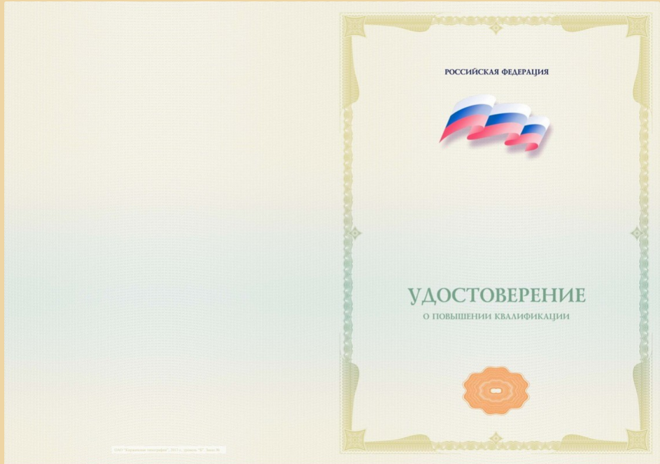

Титул, обратная сторона
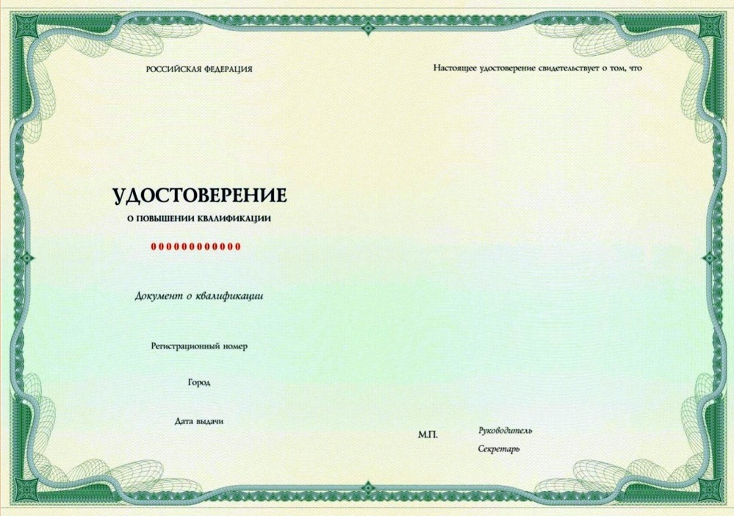

Образец заполненного бланка удостоверения, обратная сторона
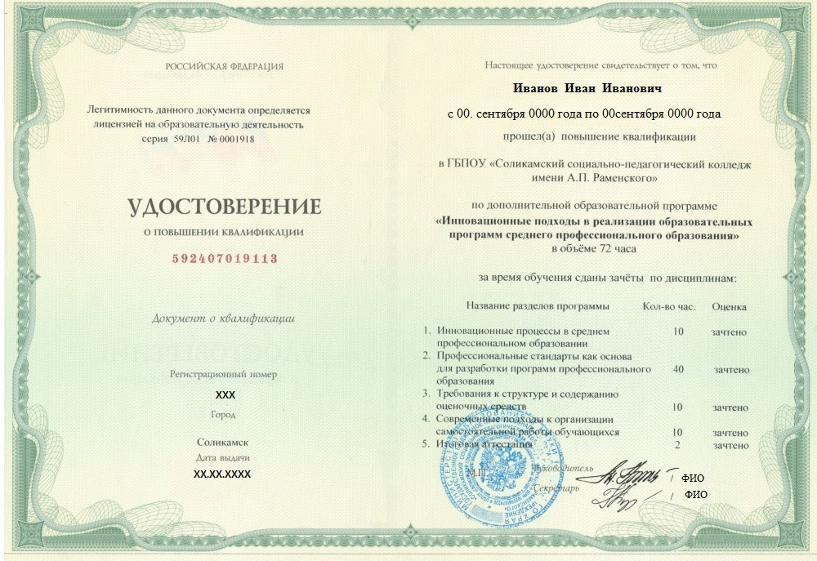

Приложение 4

Образец диплома о профессиональной переподготовке

Диплом – титул, лицевая сторона



Диплом – титул, оборотная сторона
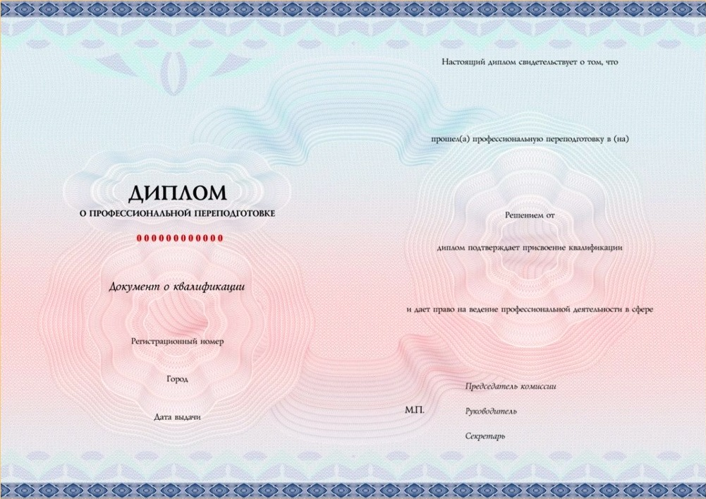

Приложение к диплому – лицевая сторона (формат А5)

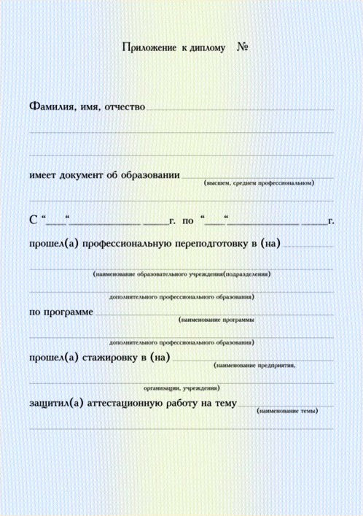

Приложение к диплому – оборотная сторона (формат А5)

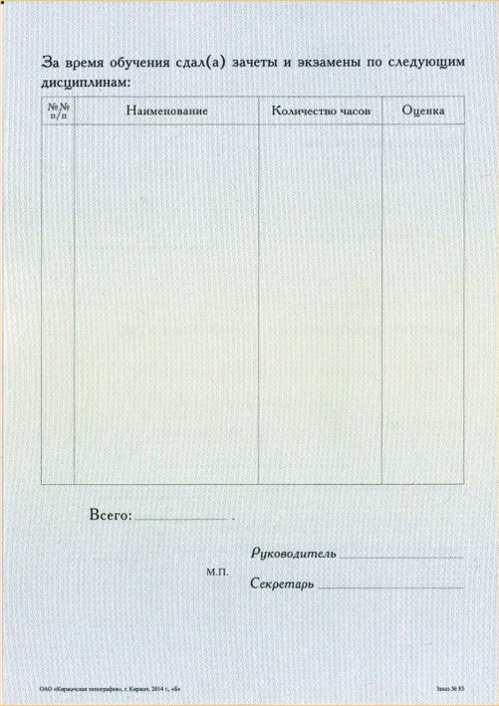

Приложение 5

Образец справки об обучении или о периоде обучения по установленному организацией образцу

Министерство образования и науки Пермского края
Государственное бюджетное образовательное учреждение
«Соликамский социально-педагогический колледж имени А.П. Раменского»

Лицензия серия __ N _____, регистрационный N ___, от _______ г.
выдана _______________________________________________
(название организации, выдавшей лицензию)

N __________ от _____________

СПРАВКА

Настоящим подтверждается, что ____________________________, обучаясь в ГБПОУ «Соликамский социально-педагогический колледж имени А.П. Раменского» по дополнительной профессиональной программе (программе переподготовки) в период с "__" __________________________ 20__ г.
по "__" _________ 20__ г. частично освоил(а) учебный план.
Из _____ учебных дисциплин учебного плана прошел(а) аттестацию по _____ учебным дисциплинам,
в том числе:
N п/п | Наименование учебного предмета (дисциплины) | Количество часов по учебному плану | Вид аттестации | Результат аттестации
1
2
3
..
..
..

Отчислен(а) приказом N ____ от "__" __________________ 20__ года по причине ________________________________________________________________________________

Справка выдана для предъявления ___________________________________________________

Директор _________________________ /_____________

Декан факультета ДПО ______________ /_____________

№ 273-ФЗ ст.76
Письмо Минобрнауки России от 21.02.2014г. № АК-316/06 «О направлении рекомендаций по разработке, заполнению, учету и хранению бланков документов о квалификации»

